GATEAU MIEL-CANNELLE

Ingrédients

- 1 oeufs 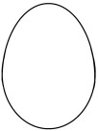

- 100 g de sucre 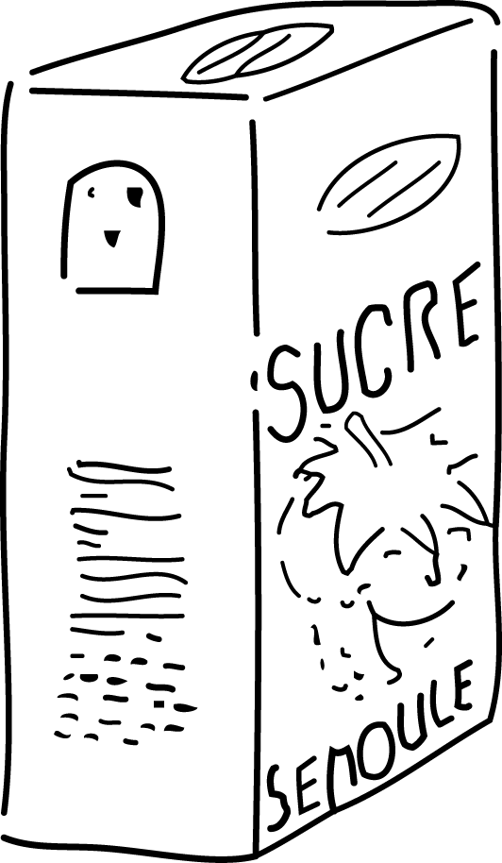

- 180 g de farine 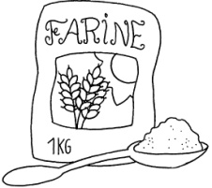

- 100g de beurre

- 3 cuillères à café de cannelle 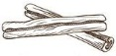

- 10cl de lait

- 1/2 sachet de levure

- 3 cuillères à soupe de miel

- 1 pincée de sel 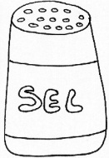

Préparation de la recette

Verser le lait et le beurre dans un saladier et chauffer le tout au micro-onde.
Ajouter le miel et remuer jusqu’à ce que le mélange soit homogène.
Incorporer progressivement la farine, puis la levure, le sel et la cannelle.
Ajouter l’œuf et remuer jusqu’à ce que le mélange soit lisse.
Verser la préparation dans un moule huilé et fariné.
Enfourner à 190 degrés pendant environ 35/40 min.

